2014年葫芦岛市初中毕业生升学文化课考试
理科综合试卷（化学部分）
一、选择：（每小题2分，共14分。在所给选项中只有一个符合题意，请将正确选项的字母填在表格中）
题 号 | 1 | 2 | 3 | 4 | 5 | 6 | 7
答 案
- 为预防骨质疏松，应给人体补充的元素是
A.碘 B.铁 C.钙 D.锌
2.下列过程中发生化学变化的是
A．水结成冰 B.蜡烛燃烧 C.玻璃破碎 D.衣服晒干
3.图1所示的实验操作中正确的是
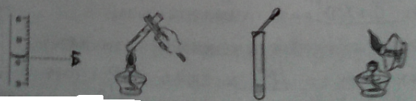
A．量取液体 B.加热液体 C. 滴加液体 D.点酒精灯
4.蔬菜、水果中大多含有维生素C（C₆H₈O₆）。下列关于维生素C的说法中错误的是
A.属于有机物
B.碳元素的质量分数最大
C.由碳、氢、氧三种元素组成
D.1个分子由6个碳原子、8个氢原子和6个氧原子构成
5.下列实验方法中可行的是
A．用活性炭软化硬水 B.用向上排空气法收集氢气
C.用石蕊溶液鉴别稀盐酸和稀硫酸 D.用点燃闻气味的方法区别棉线和羊毛线
6.把甲、乙、丙三种金属分别加入稀硫酸中，甲、乙表面有气泡产生，丙无变化；再把甲放到乙的硫酸盐溶液中，甲表面析出乙。则三种金属的活动性顺序是
A．甲＞乙＞丙 B.乙＞甲＞丙 C.丙＞甲＞乙 D.丙＞乙＞甲
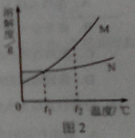
7.图2是M、N两种固体物质的溶解度曲线。下列说法中错误的是
A．t₁℃时，M、N的溶解度相等
B.M的溶解度随温度升高而增大
C．t₂℃时，两种物质的饱和溶液中溶质质量分数为N＞M
D.将t₂℃时两种物质的饱和溶液降至t₁℃，均有溶质析出
二、填空：
22.水是宝贵的自然资源。请回答下列问题：
（1）下列净化水的方法中，净化程度最高的是 （填序号）
A．吸附 B.沉淀 C.过滤 D.蒸馏
（2）写出水在生活中的两种应用： 。
（3）写出生活中节约用水的一种做法： 。
23.用下列物质的序号填空：
①金刚石 ②二氧化硫 ③氧气 ④碳酸氢钠 ⑤熟石灰
（1）常用于制作糕点的是 。（2）天然物质中硬度最大的是 。
（3）会导致酸雨形成的是 。（4）用于改良酸性土壤的是 。
24.用数字和符号填空：
（1）两个氮气分子
（2）氢氧根离子 。
（3）标出氧化镁中镁元素的化合价 。
25.化学与生产、生活密切相关。请回答下列问题：
（1）街道两侧的金属护栏通常采取的防锈措施是 。
（2）氮肥有促进植物茎、叶生长的作用。常用的氮肥有 （写一种）。
（3）锅里的油一旦着火，可用锅盖盖灭，其原理是 。
26.图8所示的是一氧化碳还原氧化铁的实验。请回答下列问题：
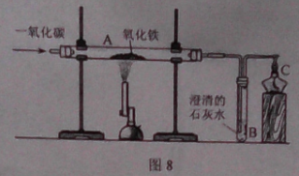
（1）一氧化碳还原氧化铁的化学方程式为 。
（2）A处的现象是 。B处的现象是 。
（3）C处酒精灯的作用是 。
27.A～F是初中化学常见的物质，它们的相互转化关系如图9所示。已知A、B组成相同，E是天然气的主要成分。
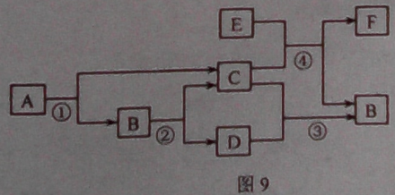
请回答下列问题：
（1）A的化学式为 。
（2）C的用途之一为 。
（3）反应②的基本反应类型为 。
（4）反应④的化学方程式为 。
三、实验：
34.图17所示的是初中化学中的一些重要实验。请回答下列问题：
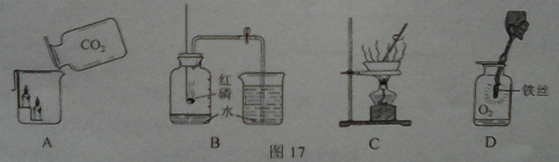
（1）实验A：倾倒CO₂时观察到的现象是 。
（2）实验B:测得空气中氧气体积分数小于1/5的原因可能是（只答一条）：

（3）实验C：用玻璃棒搅拌的目的是 。
（4）实验D：集气瓶内放少量水的目的是 。观察到铁丝剧烈燃烧， ，生成黑色固体，放出大量的热。
35.呼吸面具中的“氧气再生剂”，主要成分是淡黄色固体过氧化钠（Na₂O₂），使用后变成白色固体。某兴趣小组对白色固体的成分进行了探究。
【作出猜想】根据呼出的气体中含有较多的，作出如下猜想：
猜想一：氢氧化钠 猜想二：碳酸钠 猜想三：氢氧化钠和碳酸钠
【实验验证】（1）小明取少量白色固体，加水溶解，然后滴加酚酞溶液，溶液变红色。认为白色固体中一定含有氢氧化钠。
同学们认为小明的实验不能得出这一结论，理由是 。
（2）小红取少量白色固体，加入稀盐酸，有气泡产生，证明白色固体中一定含有碳酸钠。该反应的化学方程式为 。
（3）小玉取少量白色固体，加水溶解，再加入足量的氯化钙溶液，充分反应后过滤，向滤液中滴加硫酸铜溶液，观察到 ，说明白色固体中含有氢氧化钠。
【得出结论】猜想三成立。
【拓展应用】“氧气再生剂”的保存方法是 。
四、计算：
36.小明在实验室里加热31.6g高锰酸钾制取氧气，完全反应后剩余固体质量为28.4g。将剩余固体溶解、过滤、烘干上，回收二氧化锰。请计算：
（1）生成氧气的质量为 g。（2）回收二氧化锰的质量。

2014年葫芦岛市初中毕业生升学文化课考试
理科综合试卷（化学部分）答案
- 选择：
题号 | 1 | 2 | 3 | 4 | 5 | 6 | 7
答案 | C | B | A | B | D | A | C
- 填空：
22.（1）D （2）饮用；洗衣服（或淘米做饭、洗澡、农业灌溉、发电等合理即可）
23.（1）④ （2）① （3）② （4）⑤
+2

24.（1）2N2 （2）OH- （3）MgO
25.（1）喷漆 （2）尿素（其他答案合理即可） （3）隔绝氧气
26.（1）3CO+Fe₂O₃高温2Fe+3CO₂ （2）红色固体变为黑色固体 （3）将尾气点燃烧掉，防止污染空气
27.（1）H₂O₂ （2）供给呼吸（其他答案合理即可） （3）分解反应
（4）CH₄+2O₂点燃CO₂+2H₂O
三、实验：
34.（1）下层的蜡烛先熄灭，上层的蜡烛后熄灭
（2）装置气密性不好（其他答案合理也可）
（3）防止液滴飞溅
（4）防止溅落的溶化物炸裂瓶底 火星四射
35.【实验验证】（1）碳酸钠溶液显碱性，也能酚酞试液变红色
（2）Na₂CO₃+2HCl=2NaCl+H₂O+CO₂↑
（3）有蓝色沉淀
【得出结论】密封存放干燥处。
四、计算：
36.（1）3.2g
（2）解：设生成MnO₂的质量为x
2KMnO₄ △ K₂MnO₄+MnO₂+O₂↑
- 32
X 3.2g
＝
87 x
32 3.2g
X＝8.7g
答：生成二氧化锰的质量为8.7g。

